Test 15:
https://www.mentesenblanco-razonamientoabstracto.com
Check only one response
See correct answers at the end of the test.
Use the following diagram to find out the correct answers:

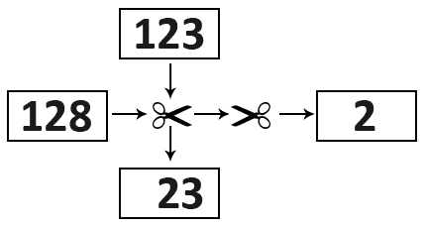

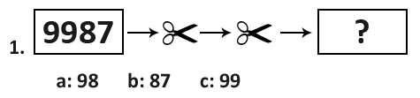

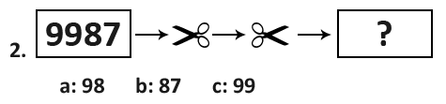

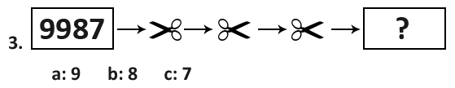

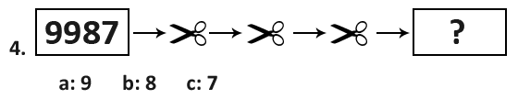

Answers Test 15:

Test 15:
(01. b)
(02. a)
(03. b)
(04. a)

Cuando las tijeras cortan hacia la derecha, se elimina el primer dígito de la izquierda.
When the scissors cut to the right, the first digit on the left is removed.
Quando a tesoura corta para a direita, o primeiro dígito da esquerda é removido.
Lorsque les ciseaux coupent à droite, le premier chiffre à gauche est supprimé.
当剪刀向右剪时，左边的第一个数字被删除。
Quando le forbici tagliano a destra, la prima cifra a sinistra viene rimossa.

Cuando las tijeras cortan hacia la izquierda, se quita el primer dígito de la derecha.
When the scissors cut to the left, the first digit on the right is removed. Quando a tesoura corta para a esquerda, o primeiro dígito da direita é removido.
Lorsque les ciseaux coupent vers la gauche, le premier chiffre à droite est supprimé.
当剪刀向左剪时，右边的第一个数字被删除。
Quando le forbici tagliano a sinistra, la prima cifra a destra viene rimossa.

